
декабрь
2023
МНОГО ПРОФЕССИЙ
ХОРОШИХ И ВАЖНЫХ

Информационно - познавательная газета
по ранней профориентационной работе

ТЕМА НОМЕРА: «Увлекательный мир профессий!»
  День энергетика  22 декабря 2023 года отмечается День энергетика, профессиональный праздник тех людей, благодаря которым в наших домах есть свет и тепло.  Профессиональному празднику работников энергетической промышленности уже больше полувека, его утвердили в 1966 году. Дату 22 декабря выбрали потому, что именно в этот день в 1920-м был принят Государственный план электрификации России (план ГОЭЛРО). С этого дня берет свое начало история энергетики нашей страны. Технологический прорыв, совершенный после утверждения плана ГОЭЛРО, был огромен. Так, уже к 1925 году был превзойден уровень производства электроэнергии, достигнутый накануне Первой мировой войны.  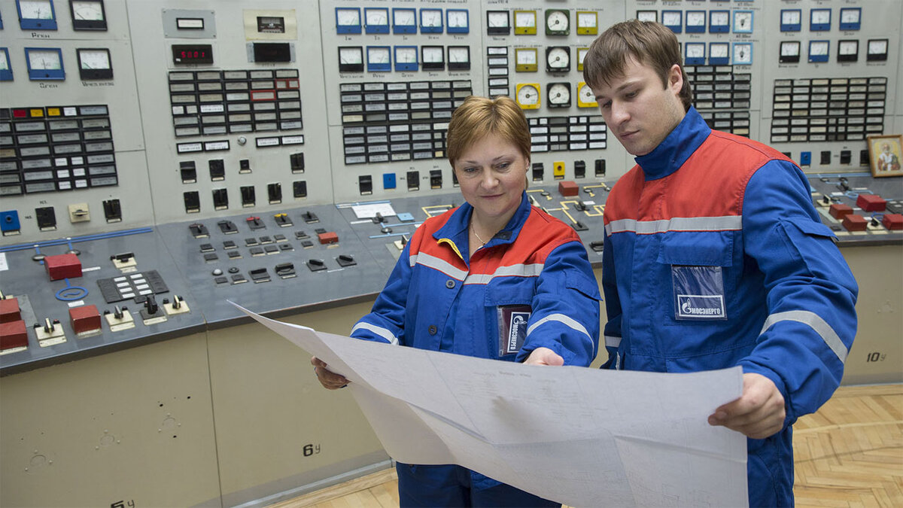  День энергетика называют одним из самых социально значимых профессиональных праздников. Ведь от работников этой отрасли зависит, без преувеличения, все существование нашей страны, работа промышленных предприятий, школ, больниц, да и повседневная жизнь людей тоже.  Российская Единая энергетическая система (ЕЭС) состоит из 70 региональных энергосистем. Они сгруппированы в семь объединенных энергосистем по округам страны: Восток, Сибирь, Урал, Средняя Волга, Юг, Центр и Северо-Запад. Все эти энергосистемы работают в синхронном режиме, они соединены высоковольтными линиями электропередачи с напряжением 220-500 киловольт. Мощность всех электростанций России составляет почти 240 ГВт. При этом на данный момент в стране работает более полутора тысяч электростанций. Годовое производство электроэнергии у нас — 1 053,8 млрд кВт/ч.  Первые электросветильники в Москве появились у Храма Христа Спасителя. Электрическое освещение пришло в Москву в конце позапрошлого века. В 1881 году в центре столицы, большей частью у Храма Христа Спасителя, установили первые 100 электросветильников. Еще через два года появилась иллюминация на стенах Кремля. Первая московская электростанция «Георгиевская» была построена в 1888 году на углу Большой Дмитровки и Георгиевского переулка. Сейчас в этом здании находится выставочный центр Малый манеж. | Читайте в номере:  Рубрика: «Календарь профессиональных праздников»  Рубрика: «Родителям на заметку»  Рубрика: «И каждой профессии слава и честь!»  Рубрика: «Давайте поиграем!»  Рубрика: «Творим вместе с детьми»  Рубрика: «Советуем почитать!»  Рубрика: «Детская страничка»

РУБРИКА «Родителям на заметку»

«Забытые профессии на полотнах русских художников»

(продолжение)
Рынок труда не стоит на месте. Одни профессии корректирует технический прогресс, другие уходят в небытие. В истории России существовало немало профессий, большинству из которых вряд ли можно было бы позавидовать. Но время унесло отжившие профессии из бытия современных людей. И лишь на картинах художников-классиков, в литературных произведениях да в исторических летописях остались упоминания о многих из них. Некоторые исчезнувшие профессии остались жить на полотнах художников.

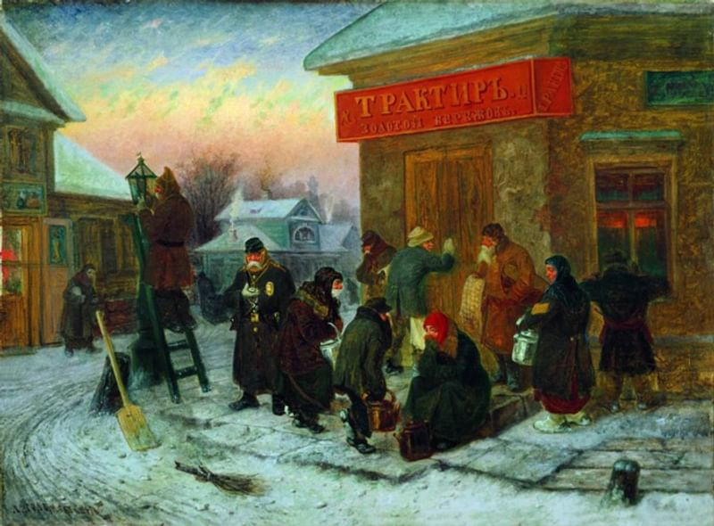
Фонарщик отвечал за освещение городских улиц и площадей. Каждый вечер фонарщики заправляли уличные фонари горючим материалом (маслом или керосином), зажигали их, а утром гасили. Они же производили мелкий ремонт и отвечали за бесперебойную работу фонарей в течение всей ночи. После появления газовых ламп и электрического уличного освещения профессия фонарщика исчезла.
В некоторых городах и сейчас можно встретить фонарщика, хотя это скорее попытка сохранить традиции, нежели необходимость.
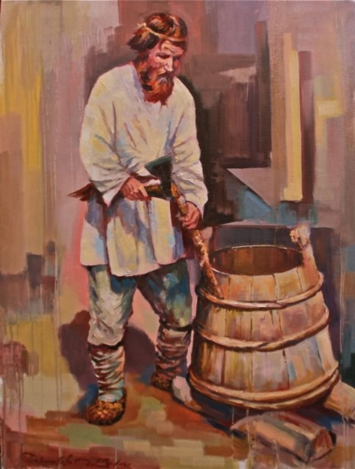
На картине Леонида Соломаткина «Утро у трактира» видно, как фонарщик, поднявшись по приставной лестнице, занимается своим делом — тушит свечу. У каждого работника был также длинный шест, с помощью которого он зажигал и дозаправлял фонари.

Бондарь
Традиционно для засолки огурцов и выдержки вина используют деревянные бочки. В старину их изготовлением занимался бондарь. Получившая широкое распространение на Руси, эта профессия сошла на нет в XX веке. Раньше количество профессионалов-бондарей достигало тысячи человек в каждой губернии, сейчас же их — единицы. Набивать бочки было делом крайне сложным. На картине Сергея Скачкова можно увидеть бондаря за работой. С помощью топора и подручных столярных инструментов он прилаживает деревянные или железные обручи к корпусу. Дощечки должны быть сбиты настолько плотно друг к другу, чтобы они не пропускали воду.

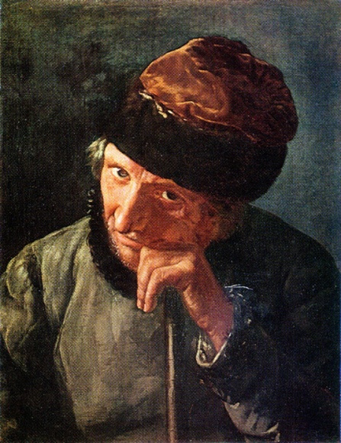
Ямщик - старинная профессия, которая была особенно востребована до постройки железных дорог на территории Российской империи (до середины 19 века). Ямщики занимались междугородними перевозками, причем существовали сезонные ограничения на их работу. В период весеннего и осеннего бездорожья транспортное сообщение между отдаленными населенными пунктами почти прекращалось. С появлением железнодорожного транспорта ямские станции упразднили, а ямщики остались без работы.
Василий Тропинин на картине «Старик ямщик, опирающийся на кнутовище» запечатлел образ широко распространенный, типичный для своего времени.
способствует росту достижения детей.
РУБРИКА «И КАЖДОЙ ПРОФЕССИИ СЛАВА И ЧЕСТЬ!»

День спасателя
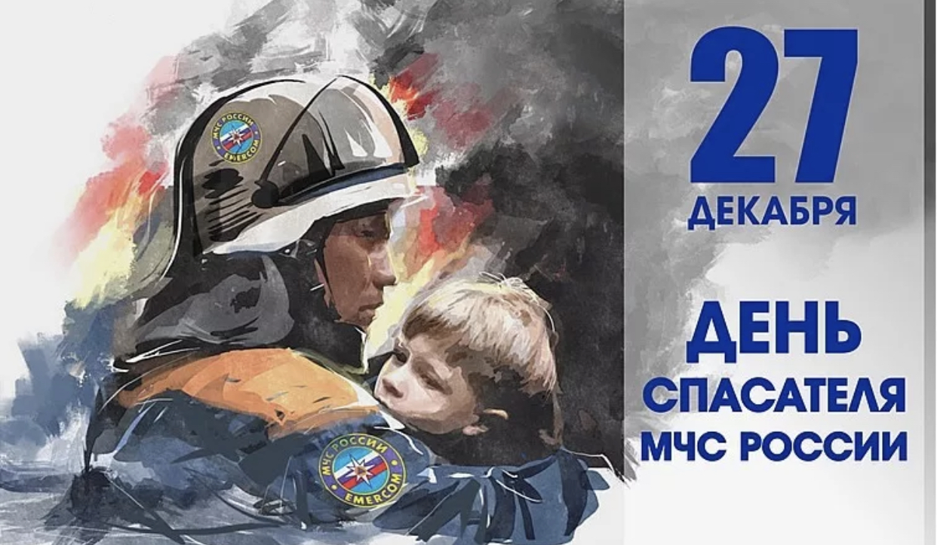
День спасателя является праздником настоящих героев, всех тех, кто спешит на выручку людям, оказавшимся в беде в результате той или иной катастрофы или же стихийного бедствия. Проще говоря, это праздник всех сотрудников министерства по чрезвычайным ситуациям, поэтому его еще очень часто называют Днем МЧС.
Чествовать специалистов по спасательным работам принято практически в самом конце года, а именно 27 декабря. Подобные торжества официальными выходными не являются, к тому же самим МЧСовцам обычно не до отдыха, ведь помощь людям может потребоваться в любой момент.
День МЧС появился в нашей стране в ноябре 1995 года после того, как соответствующий указ был подписан тогдашним главой нашего государства Борисом Ельциным. Документ предписывал отмечать День спасателей в конце декабря, а именно 27-го числа.
Выбор пал на такую дату, так как МЧСовцы считают ее днем рождения своего ведомства. Дело в том, что в этот день в 1990 году был образован прообраз современного МЧС — Российский корпус спасателей(РКС). Создать его постановил Совмин РСФСР.
Впоследствии РКС не раз переименовывался и реорганизовывался. Так, сначала РКС превратили в ГКЧС (Государственный комитет по чрезвычайным ситуациям). Затем его объединили со Штабом гражданской обороны, в результате полное наименование ведомства стало звучать так — Госкомитет по делам гражданской обороны, ЧС и ликвидации последствий стихийных бедствий при президенте РСФСР (или просто ГКЧС РСФСР).
А вскоре упоминание о РСФСР убрали из названия, заменив его на «РФ». Дело в том, что в то время была переименована сама наша страна. В январе же 1994 года ГКЧС России стал министерством. Тогда и появилась привычная нам аббревиатура МЧС.
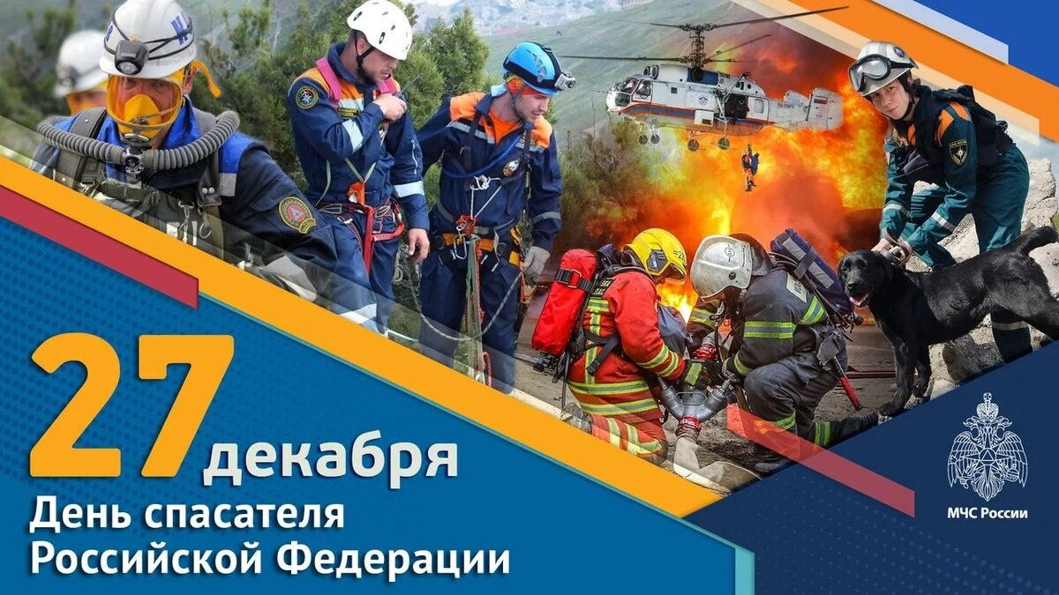
Свой праздник МЧСовцы обычно проводят на боевом посту. Между тем в этот день не обходится и без торжественных собраний, на которых отличившиеся сотрудники получают памятные грамоты и дипломы, а лучшие представители профессии — внеочередные звания и повышения в должности.
При этом не забывают специалисты по спасательным работам и почтить память своих погибших товарищей. Более того, в этот день руководитель их ведомства по традиции приезжает на Кременчугскую улицу в Москве, чтобы лично возложить цветы к комплексу памятников «Пожарным и спасателям» и «Ветеранам МЧС России».
Вообще, в конце декабря спасатели, как правило, получают огромное количество поздравительных писем и телеграмм. МЧСовцев благодарят и желают всего наилучшего не только родственники и друзья, но и первые лица государства.
Не забывают о МЧСовцам и журналисты. В СМИ широко освещается спасательная тема. В течение дня на телевидении и радио обычно транслируются передачи, в которых речь идет о героизме работников чрезвычайного ведомства.
РУБРИКА «ДАВАЙТЕ ПОИГРАЕМ»

«Определи профессию по специальной одежде»
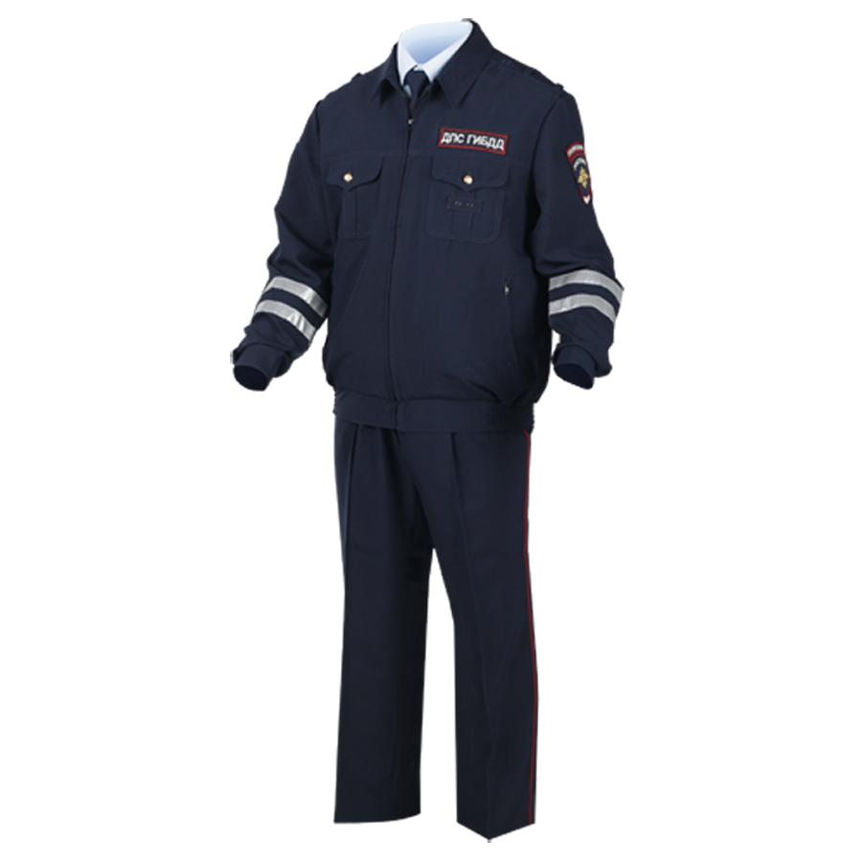
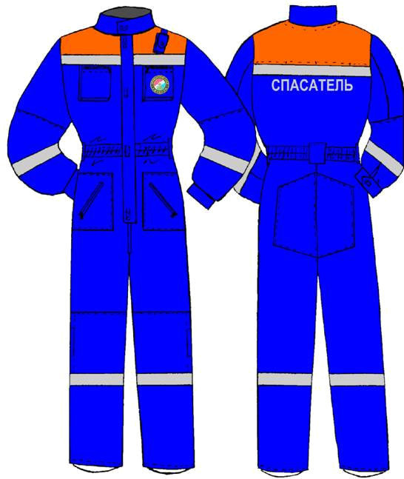

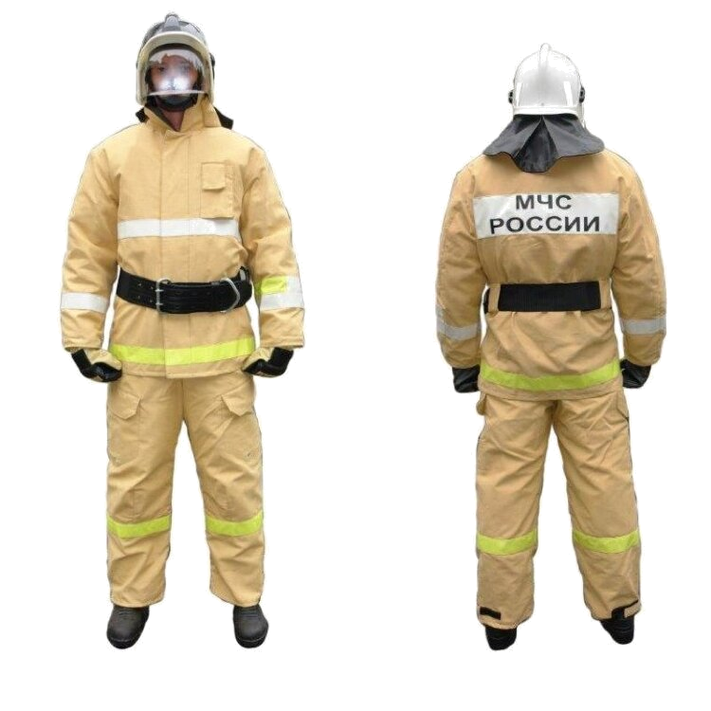





(Спасатель, повар, полицейский, сварщик, доктор, пожарный)
РУБРИКА «СОВЕТУЕМ ПОЧИТАТЬ»

Скороговорки о труде и профессиях

Ткет ткач ткани на платки Тане.
Водовоз вез воду из-под водопровода.
Клим, колоти клин.
В поле Фрося полет просо, сорняки выносит Фрося.
Краб крабу сделал грабли. Подал грабли крабу краб: сено граблями, краб, грабь.
Кукушка кукушонку купила капюшон. Надел кукушонок капюшон. Как в капюшоне он смешон.
Забыл Панкрат Кондратьев домкрат, а Кондрату без домкрата не поднять на тракте трактор.
Пришел Прокоп, кипел укроп, ушел Прокоп, кипел укроп. Как при Прокопе кипел укроп, так и без Прокопа кипел укроп.
На дворе трава, на траве дрова, не руби дрова на траве двора.
На дворе трава, на траве дрова: раз дрова, два дрова, три дрова.
На дворе дрова, за двором дрова, под двором дрова, над двором дрова, дрова вдоль двора, дрова вширь двора, не вместит двор дров. Надо дрова выдворить обратно на дровяной двор.
Расскажите про покупки. Про какие про покупки? Про покупки, про покупки, про покупочки свои.
Маланья-болтунья молоко болтала, выбалтывала, не выболтала.
Полили ли лилию? Видели ли Лидию? Полили лилию. Видели Лидию.
Не жалела мама мыла. Мама Милу мылом мыла. Мила мыла не любила, мыло Мила уронила.
У Сени и Сани в сенях сом с усами.
Из кузова в кузов шла перегрузка арбузов. В грозу, в грязи от груза арбузов развалился кузов.
Косарь Касьян косой косит косо. Не скосит косарь Касьян покоса.
Течет речка, печет печка.
Щипцы да клещи - вот наши вещи.

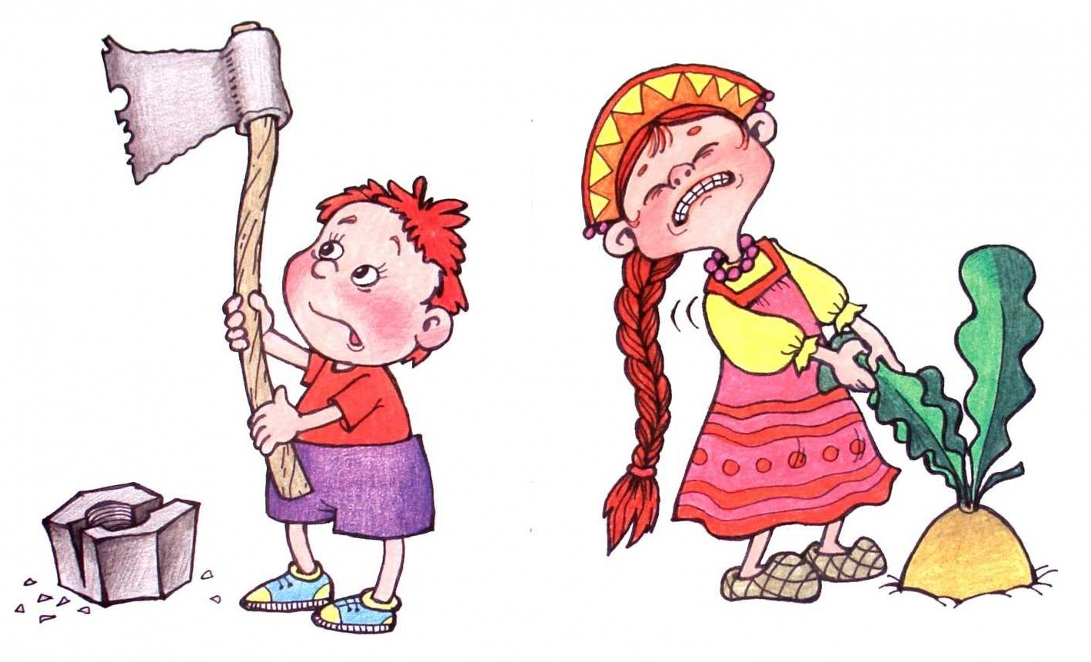

РУБРИКА «ТВОРИМ ВМЕСТЕ С ДЕТЬМИ»

День дальней авиации ВКС России
День дальней авиации Военно-воздушных сил Российской Федерации, который ежегодно отмечается 23 декабря, был учрежден в 1999 году по приказу главнокомандующего ВВС России. После создания в 2015 году нового вида Вооруженных Сил РФ — Воздушно-космических сил, праздник отмечается как День дальней авиации Воздушно-космических сил Российской Федерации.
Днем, положившим начало развитию дальней авиации (ДА) в России, можно назвать 23 декабря 1913 года, когда совершил первый полет тяжелый четырехмоторный бомбардировщик «Илья Муромец» — легендарное детище авиаконструктора Игоря Сикорского.
Спустя ровно год, 23 декабря 1914 года, по Указу императора Николая II была сформирована первая в мире эскадра таких самолетов. Эту дату и принято считать днем создания российской дальней (стратегической) авиации.

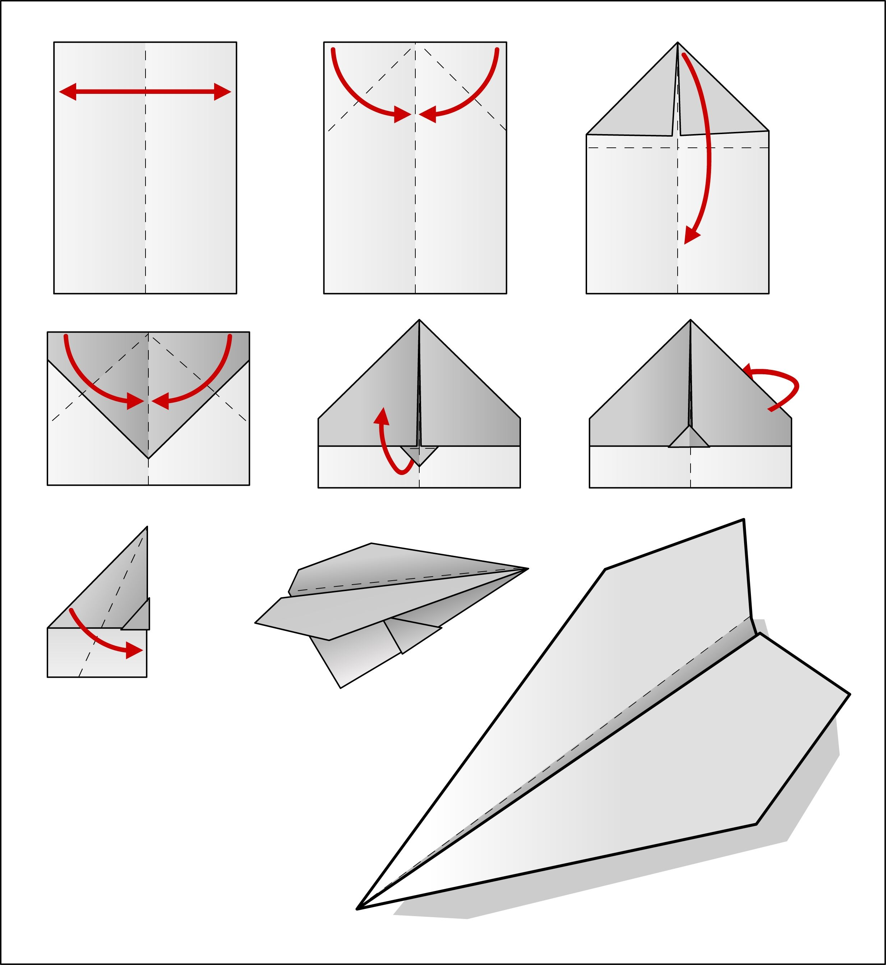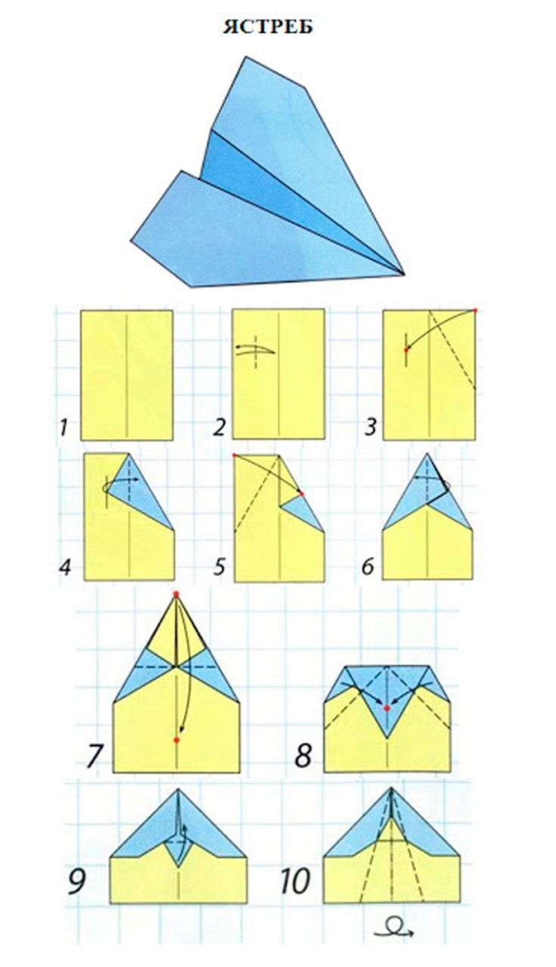

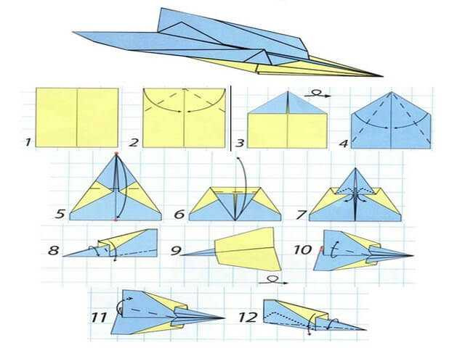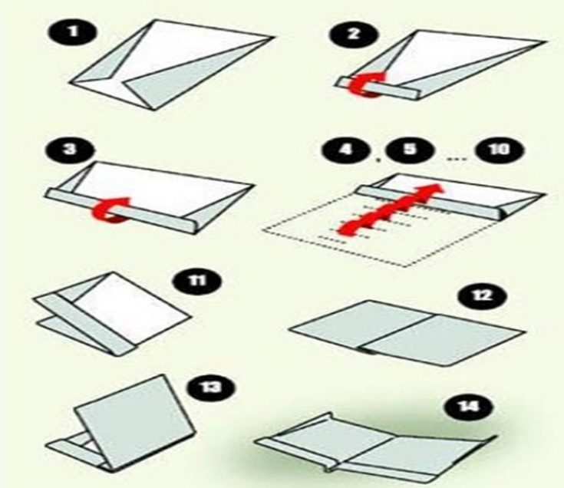

.

РУБРИКА «ДЕТСКАЯ СТРАНИЧКА»

«Назови профессию, обведи и раскрась те инструменты, которые необходимы для данной профессии»

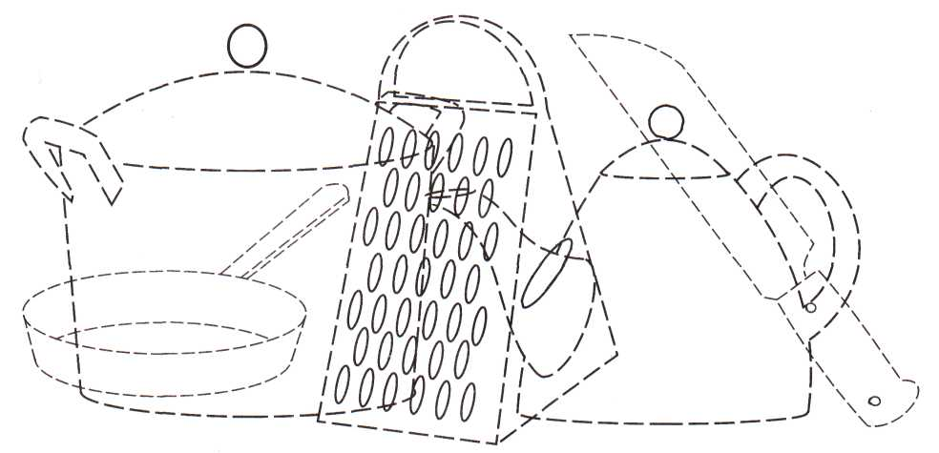
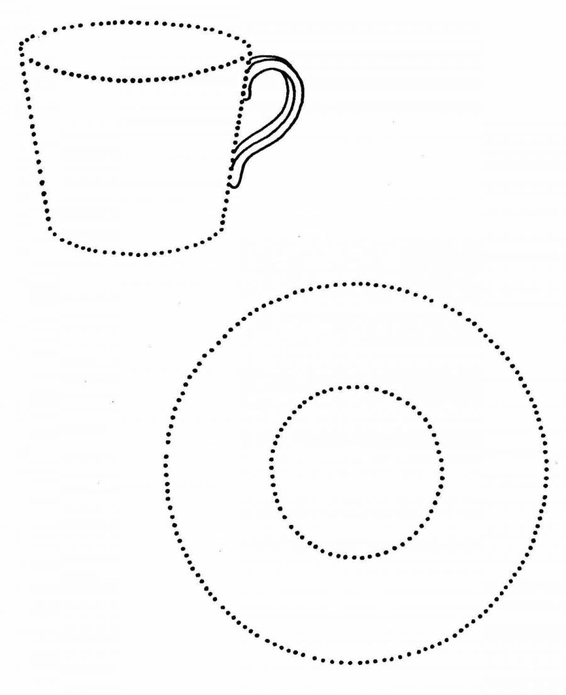


«Радость труда – это прежде всего радость преодоления трудностей, гордое осознание и переживание того, что вот мы, напрягая физические и духовные силы, вышли победителями, поднялись на вершину, к которой долго стремились. Радость труда – в упорном движении к вершине, в достижении победы над силами природы»
В. Сухомлинский.

Представленные фотографии взяты с разных сайтов сети Интернет
Написать в редакцию Вы можете по
Е-mail:
https://sadovaya.72@mail.ru
Главный редактор:
Усевич И.М.
старший воспитатель
Редакторы и составители:
Воронова И.В., воспитатель
Сапянова А.С., воспитатель:
https://dsalenushka.yak-uo.ru
Сайт Телеграмм:
https://t.me/yakalenushka
Сайт ВКонтакте
https://vk.com/public202225052
Сайт Одноклассники
https://ok.ru/group/70000001609055

